Пунанова Елена Анатольевна,
воспитатель МБДОУ «ДС № 421 г.Челябинска»

Дидактические пособия по сенсорному развитию
детей раннего возраста

Представлен опыт работы педагога по сенсорному развитию детей раннего возраста. Дидактические пособия позволяют в игровой форме детям освоить сенсорные эталоны (цвет, форма, рельеф), способствуют развитию мелкой моторики.

Период раннего возраста характеризуется интенсивным развитием процесса восприятия. Сенсорное развитие, направленное на формирование полноценного восприятия окружающей действительности, служит основой познания мира, первой ступенью которого является чувственный опыт.
Сенсорное развитие ребенка – это развитие его восприятия и формирование представлений о внешних свойствах предметов: их форме, цвете, величине, положении в пространстве, а также запахе, вкусе и т. д.
Отечественная наука выделяет два основных сенсомоторных метода.
Обследование - специально организованное восприятие предмета (объекта) с целью использования его результатов в какой-либо практической деятельности.
Сравнение - это и дидактический метод, и одновременно мыслительная операция, посредством которых устанавливаются черты сходства и различия между предметами (объектами) и явлениями. Сравнение может идти путем сопоставления предметов или их частей, путем наложения предметов друг на друга или приложением предметов друг к другу, ощупывания, группировки по цвету, форме или другим признакам вокруг образцов-эталонов, а также путем последовательного осмотра и описания выделенных признаков предмета, способом выполнения планомерных действий.
Дидактические игры являются для малышей наиболее подходящей формой обучения сенсорным эталоном. Прежде чем начать игру, нужно вызвать у детей интерес к ней, желание играть. Этого можно достичь различными приемами, используя художественное слово, дидактические игрушки.
Описание пособия: дидактическое пособие оформлено в виде переносных планшетов, оформленных с двух сторон. Пособие состоит из плоской коробки с наклеенными на нее изображениями (машины, дерево, птицы…) из самоклеящейся плёнки, в центре изображений проделано отверстие, в которое приклеены горлышки от бутылок разного размера. На горлышки завинчиваются пробки (крышки).
Работа с данными пособиями способствует обогащению непосредственного чувственного опыта детей.
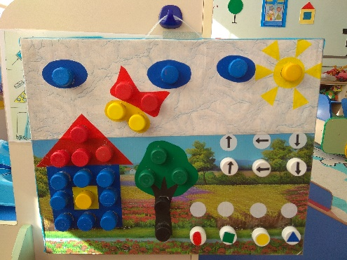 | 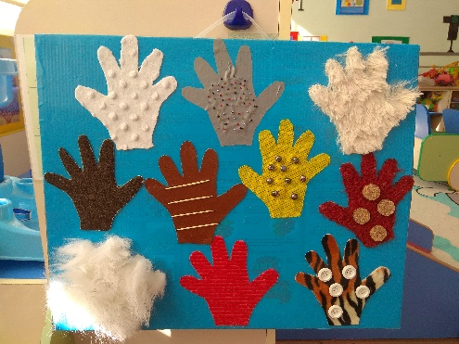

1. Дидактическое пособие «Дорога»

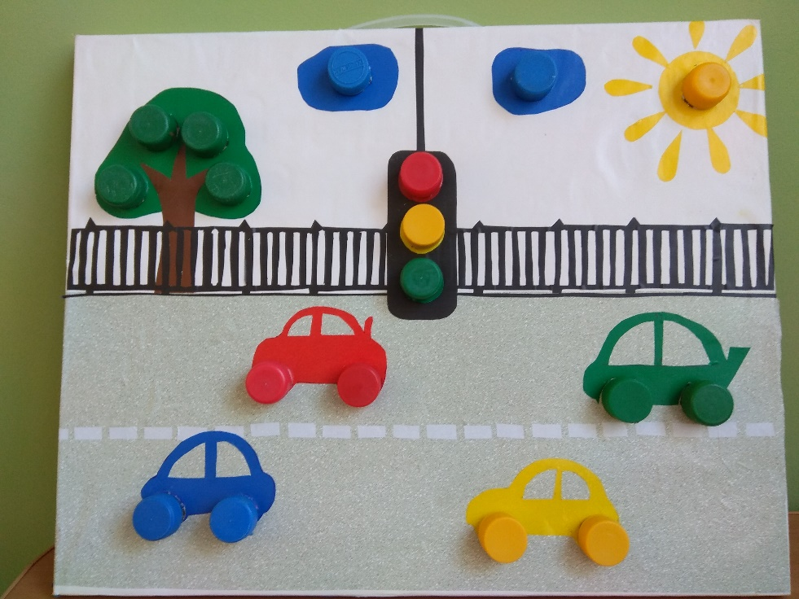

Задачи:
- развивать представление о цвете (красный, синий, желтый и зеленый) и форме (круг);
- учить соотносить предметы по цвету;
- активизировать и развивать речь детей (красная машина, красное колесо, зеленое дерево, желтое солнце, светофор и т.д.);
- способствовать развитию мелкой моторики (закручивать и раскручивать крышки нужного цвета);
- формировать первичные представления о машинах, улице, дороге (автомобили ездят по проезжей части, светофор регулирует движение транспорта).

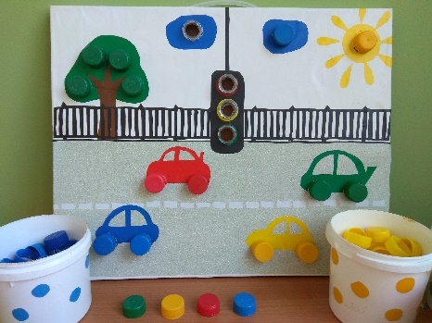 | Игровое правило:  подобрать крышку по цвету правильно!
2. Дидактическое пособие «Сказочный домик»

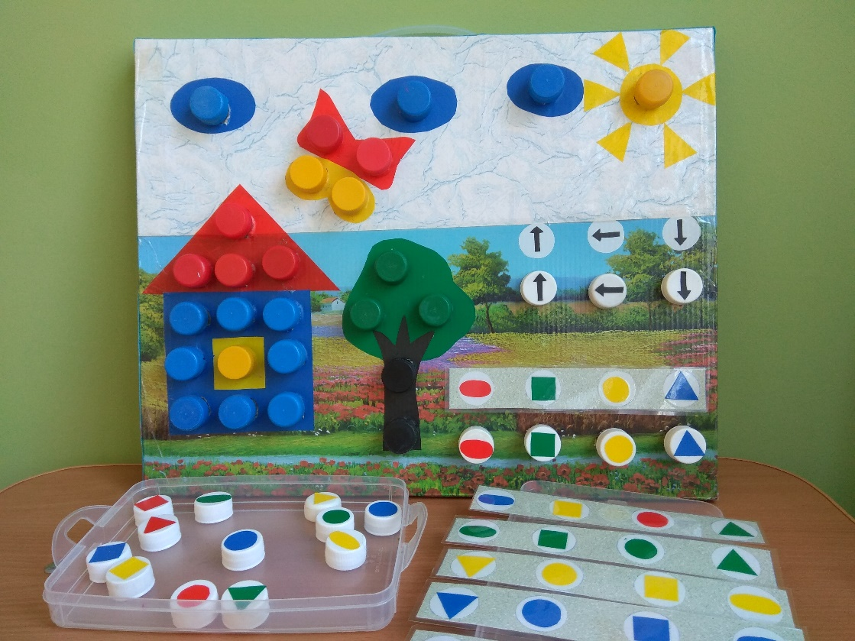

Задачи:
- развивать представление о цвете и форме;
- учить соотносить предметы по цвету;
- развивать аналитические способности (умение сравнивать, соотносить);
- активизировать и развивать речь детей (красная крыша, синяя стена, желтое окно, зеленое дерево и т.д.);
- способствовать развитию мелкой моторики (закручивать и раскручивать крышки нужного цвета);

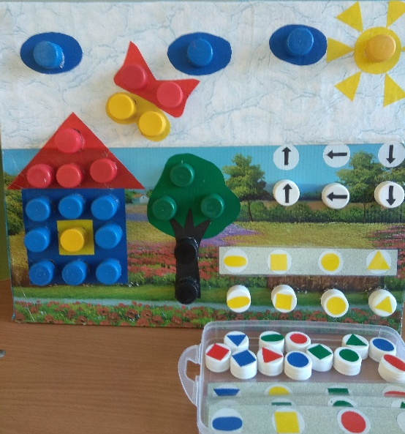 | Игровые правила:  - подобрать крышку по цвету правильно!  - подобрать геометрические фигуры (круг, квадрат, треугольник, овал) по образцу (сменная карточка)!  - подобрать правильно крышку со стрелочкой!

3. Дидактическое пособие «Встреча у реки»

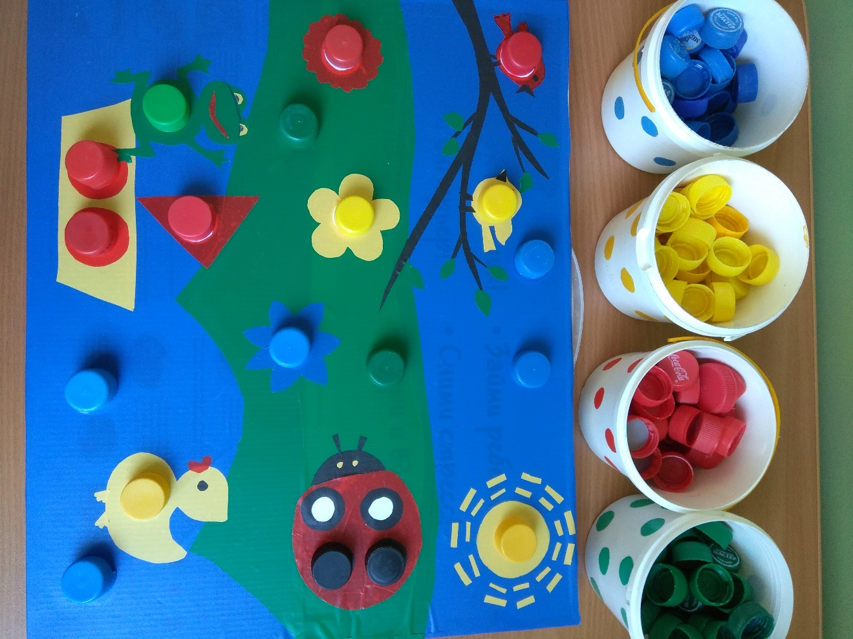

Задачи:
- развивать представление о цвете (красный, синий, желтый и зеленый) и форме (круг);
- учить соотносить предметы по цвету;
- активизировать и развивать речь детей (желтый утенок, красная птичка, желтый цветок, зеленая лягушка т.д.);
- способствовать развитию мелкой моторики (выбирать и прикладывать крышки нужного цвета);

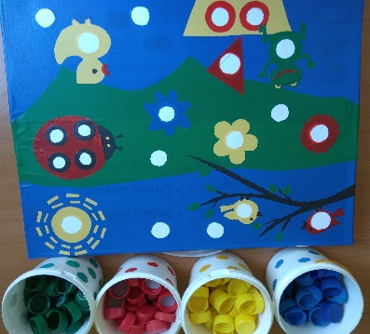 | Игровое правило:  подобрать крышку по цвету правильно!

4. Дидактическое пособие «Ладошки»

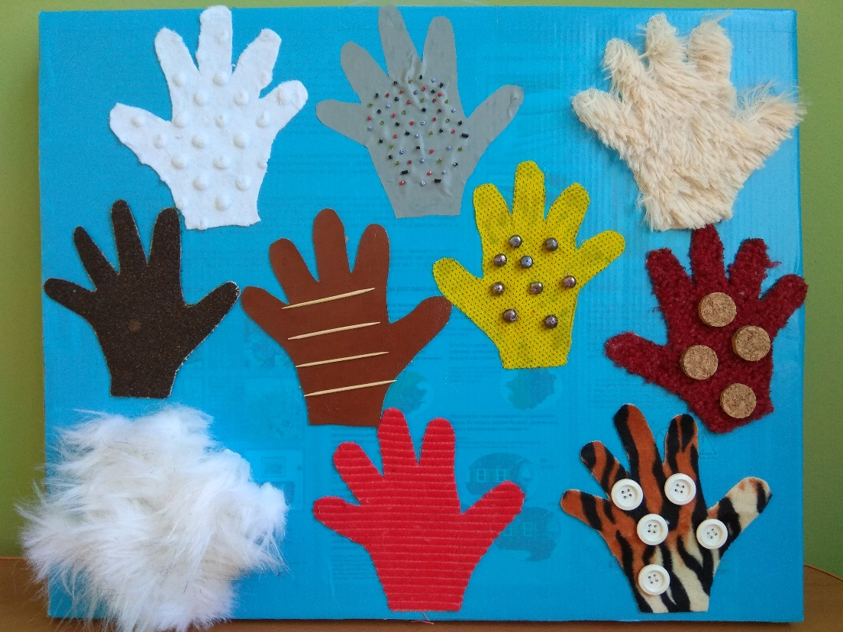

Задачи:
- развивать тактильные ощущения;
- различать визуально и на ощупь разные материалы;
- обогащать активный словарь детей новыми словами (гладкая, пушистая, колючая, шершавая, пуговицы, маленькие и большие бусины и т. д.)

Игровое правило:
потрогай и скажи свои ощущения от прикосновения к поверхности!

